花都区大陵北地块建设项目勘察

（招标编号：GJJLZB-2024-003）

招标文件

招标人：广建（广州）地产开发有限公司
招标代理机构：广州建筑工程监理有限公司
日期：2024年 2 月

目 录

第一章 招标公告 2
第二章 投标人须知 3
投标人须知前附表 3
附件一：开标记录表 20
附件二：问题澄清通知 21
附件三：问题的澄清 22
附件四：中标通知书 23
第三章 评标办法（综合评估法） 24
评标办法前附表 24
第四章 合同条款及格式 29
第五章 委托人要求 46
第六章 投标文件格式 83
目 录 85
一、投标函及附录 86
（一）投标函 86
（二）投标函附录 87
二、法定代表人证明书及授权委托证明书 88
三、投标保证金 89
四、投标报价表 90
五、资格审查资料 93
六、投标人声明 94
七、商务部分证明材料 95
八、技术服务方案 96
九、其他资料 97
第七章 否决性条款 98

第一章 招标公告
另册

第二章 投标人须知

投标人须知前附表
条款号 | 条款名称 | 编列内容
1.1.2 | 招标人 | 名称：广建（广州）地产开发有限公司  地址：广州市环市东路338号银政大厦24楼  联系人：刘工  联系电话：020-83868988
1.1.3 | 招标代理机构 | 名称：广州建筑工程监理有限公司  地址：广州市广卫路4号18楼招标代理部  联系人：李工  电话：020-61101333-1868
1.1.4 | 招标项目名称 | 花都区大陵北地块建设项目勘察
1.1.5 | 项目地点 | 详见招标公告
1.1.6 | 项目规模 | 详见招标公告
1.2.1 | 资金来源及比例 | 详见招标公告
1.2.2 | 资金落实情况 | 已落实
1.3.1 | 招标范围 | 详见招标公告
1.3.2 | 服务期限 | 详见招标公告
1.3.3 | 质量标准 | 符合国家及省、市有关标准。
1.4.1 | 投标人资质条件、能力、信誉 | （1）资质要求：见招标公告投标人资格要求；  （2）财务要求：/；  （3）业绩要求：/；  （4）信誉要求：/；  （5）项目负责人的资格要求：见招标公告投标人资格要求；  （6）其他主要人员要求：/；  （7）试验监测仪器设备要求：/；  （8）其他要求：见招标公告投标人资格要求；
1.4.2 | 是否接受联合体投标 | ☑不接受。  接受，符合招标公告要求。
1.4.3 | 投标人不得存在的其他情形 | /
1.9.1 | 踏勘现场 | 不组织，由投标人自行现场考察。  □ 组织，踏勘时间：/  踏勘集中地点：/
1.10.1 | 投标预备会 | 不召开  □ 召开，召开时间：/  召开地点：/
1.10.2 | 投标人在投标预备会前提出问题 | 本项目不召开投标预备会。
1.10.3 | 招标文件澄清发出的形式 | 将以邮件形式发放给所有投标人。
1.12.1 | 实质性要求和条件 | /
1.12.3 | 偏差 | 不允许  □允许，偏差范围： ，偏差幅度： 。
2.1 | 构成招标文件的其他资料 | /
2.2.1 | 投标人要求澄清招标文件 | 时间：在提交投标文件截止时间5天前提出。
2.2.1 | 投标人要求澄清招标文件 | 形式：招标答疑采用网上答疑方式进行。投标人若对招标文件有疑问的，可在规定的时间内将问题提交发送到849289231@qq.com邮箱。
2.2.2 | 招标文件澄清发出的形式 | 将以邮件形式发放给所有投标人。
2.2.3 | 投标人确认收到招标文件澄清 | 时间：发出即视作收到。
2.2.3 | 投标人确认收到招标文件澄清 | 形式：将以邮件形式发放给所有投标人。
2.3.1 | 招标文件修改发出的形式 | 将以邮件形式发放给所有投标人。
2.3.2 | 投标人确认收到招标文件修改 | 时间：发出即视作收到。
2.3.2 | 投标人确认收到招标文件修改 | 形式：将以邮件形式发放给所有投标人。
3.1.1 | 构成投标文件的其他资料 | 满足本项目评审要求的其他资料。
3.2.1 | 增值税税金的计算方法 | 按国家税务机关的规定执行。
3.2.3 | 报价方式 | 自行报价。（以万元为单位，保留小数点后两位小数,第三位小数四舍五入。
3.2.4 | 最高投标限价 | □ 无  有，见招标公告。
3.2.5 | 投标报价的其他要求 | 投标人根据企业自身实力自行报价，投标总报价高于最高投标限价的，作无效标处理。其他详见工程量报价清单及合同要求。
3.3.1 | 投标有效期 | 90日历天（从投标截止之日算起）。
3.4.1 | 投标保证金 | 是否要求投标人递交投标保证金：  □要求  不要求
3.4.4 | 其他可以不予退还投标保证金的情形 | /
3.5 | 资格审查资料的特殊要求 | 无  □ 有，具体要求：
3.6.1 | 是否允许递交备选投标方案 | 不允许  □ 允许
3.7.3A（2） | 投标文件副本份数及其他要求 | 1份正本（含电子文件一套），2份副本。
3.7.3A（3） | 投标文件是否需分册装订 | 否
3.7.3（B） | 投标文件所附证书证件要求 | 本项目不适用。
3.7.3（B） | 投标文件签字或盖章要求 | 本项目不适用。
4.1.1（A） | 投标文件密封包装 | 全部密封为1包。
4.1.1（B） | 投标文件加密要求 | 本项目不适用。
4.1.2 | 封套上应载明的信息 | 对递交的备用投标文件电子光盘封装要求。  招标人名称：  招标人地址：  （项目名称）投标文件  招标项目编号：  在 年 月 日 时 分前不得开启（填入开标时间）
4.2.1 | 投标截止时间 | 详见招标公告
4.2.2（A） | 递交投标文件地点 | 1.递交方式：现场凭授权委托书递交投标文件  2.递交投标文件的起始时间：详见招标公告  截止时间：详见招标公告  3.地点：详见招标公告  4.上述时间及地点是否有改变， 请密切留意招标答疑纪要的相关信息。
4.2.3 | 投标文件是否退还 | 否  □ 是，退还时间：
4.2.4（A） | 招标人收到投标文件后，向投标人出具签收凭证。 | /
4.2.5（A） | 逾期送达的投标文件，招标人将予以拒收。 | /
4.3 | 投标文件的修改与撤回 | 投标人撤回投标文件的，招标人自收到投标人书面撤回通知之日起5日内退还已收取的投标保证金（如要求递交投标保证金的）。
5.1（A） | 开标时间和地点 | 详见招标公告
5.1（B） | 开标时间和地点 | 本项目不适用。
5.2（B） | 开标程序 | 本项目不适用。
6.1.1 | 评标委员会的组建 | 评标委员会由招标人负责组建。
6.3.2 | 评标委员会推荐中标候选人的人数 | 推荐的中标候选人数： 3 人。
7.1 | 中标候选人公示媒介及期限 | 公示媒介：广州建筑工程监理有限公司网（网址：http://www.gjjl.com）和广州市市政集团有限公司（网址http://www.gzsz.com.cn）。  公示期限： 3 日
7.4 | 是否授权评标委员会确定中标人 | 是  否
7.6.1 | 履约保证金 | 是否要求中标人提交履约保证金：  要求，中标价的10%。  不要求
9 | 是否采用电子招标投标 | 否  是，具体要求：/
10 | 需要补充的其他内容
10.1 | 招标失败的情形 | 本项目递交投标文件或初步评审通过的投标申请人不足3名时为招标失败。
10.2 | 其他 | 本项目招标代理费由招标人按本项目的招标代理合同约定支付。

1.总则

1.1招标项目概况
1.1.1根据《中华人民共和国招标投标法》、《中华人民共和国招标投标法实施条例》等有关法律、法规和规章的规定，本招标项目已具备招标条件，现对其进行招标。
1.1.2招标人：见投标人须知前附表。
1.1.3招标代理机构：见投标人须知前附表。
1.1.4招标项目名称：见投标人须知前附表。
1.1.5项目地点：见投标人须知前附表。
1.1.6项目规模：见投标人须知前附表。

1.2招标项目的资金来源和落实情况
1.2.1资金来源及比例：见投标人须知前附表。
1.2.2资金落实情况：见投标人须知前附表。

1.3 招标范围、服务期限和质量标准
1.3.1招标范围：见投标人须知前附表。
1.3.2服务期限：见投标人须知前附表。
1.3.3质量标准：见投标人须知前附表。

1.4投标人资格要求
1.4.1投标人应具备承担本招标项目资质条件、能力和信誉：
（1）资质要求：见投标人须知前附表；
（2）财务要求：见投标人须知前附表；
（3）业绩要求：见投标人须知前附表；
（4）信誉要求：见投标人须知前附表；
（5）项目负责人的资格要求：见投标人须知前附表；
（6）其他主要人员要求：见投标人须知前附表。
（7）检测仪器设备要求：见投标人须知前附表。
（8）其他要求：见投标人须知前附表。
需要提交的相关证明材料见本章第 3.5 款的规定。
1.4.2投标人须知前附表规定接受联合体投标的，联合体除应符合本章第1.4.1 项和投标人须知前附表的要求外，还应遵守以下规定：
（1）联合体各方应按招标文件提供的格式签订联合体协议书，明确联合体牵头人（或主办方）和各方权利义务，并承诺就中标项目向招标人承担连带责任；
（2）由同一专业的单位组成的联合体，按照资质等级较低的单位确定资质等级；
（3）联合体各方不得再以自己名义单独或参加其他联合体在本招标项目中投标，否则各相关投标均无效。
1.4.3投标人不得存在下列情形之一：
（1）为招标人不具有独立法人资格的附属机构（单位）；
（2）与招标人存在利害关系且可能影响招标公正性；
（3）与本招标项目的其他投标人为同一个单位负责人；
（4）与本招标项目的其他投标人存在控股、管理关系；
（5）为本招标项目的招标代理机构；
（6）与本招标项目的招标代理机构同为一个法定代表人；
（7）与本招标项目的招标代理机构存在控股或参股关系；
（8）被依法暂停或者取消投标资格；
（9）被责令停产停业、暂扣或者吊销许可证、暂扣或者吊销执照；
（10）进入清算程序，或被宣告破产，或其他丧失履约能力的情形；
（11）被人民法院列入失信被执行人名单；
（12）法律法规或投标人须知前附表规定的其他情形。

1.5费用承担
投标人准备和参加投标活动发生的费用自理。

1.6保密
参与招标投标活动的各方应对招标文件和投标文件中的商业和技术等秘密保密，否则应承 担相应的法律责任。

1.7语言文字
招标投标文件使用的语言文字为中文。专用术语使用外文的，应附有中文注释。

1.8计量单位
所有计量均采用中华人民共和国法定计量单位。

1.9踏勘现场
1.9.1投标人须知前附表规定组织踏勘现场的，招标人按投标人须知前附表规定的时间、地 点组织投标人踏勘项目现场。部分投标人未按时参加踏勘现场的，不影响踏勘现场的正常进行。
1.9.2投标人踏勘现场发生的费用自理。
1.9.3除招标人的原因外，投标人自行负责在踏勘现场中所发生的人员伤亡和财产损失。
1.9.4招标人在踏勘现场中介绍的工程场地和相关的周边环境情况，供投标人在编制投标文件时参考，招标人不对投标人据此作出的判断和决策负责。

1.10投标预备会
1.10.1投标人须知前附表规定召开投标预备会的，招标人按投标人须知前附表规定的时间 和地点召开投标预备会，澄清投标人提出的问题。
1.10.2投标人应按投标人须知前附表规定的时间和形式将提出的问题送达招标人，以便招标人在会议期间澄清。
1.10.3投标预备会后，招标人将对投标人所提问题的澄清，以投标人须知前附表规定的形 式通知所有购买招标文件的投标人。该澄清内容为招标文件的组成部分。

1.11分包
本项目严禁违法分包。

1.12响应和偏差
1.12.1投标文件应当对招标文件的实质性要求和条件作出满足性或更有利于招标人的响应，否则，投标人的投标将被否决。实质性要求和条件见投标人须知前附表。
1.12.2投标人应根据招标文件的要求提供投标技术服务方案等内容以对招标文件作出响应。
1.12.3投标人须知前附表允许投标文件偏离招标文件某些要求的，偏差应当符合招标文件规定的偏差范围和幅度。

2.招标文件

2.1招标文件的组成
本招标文件包括：
（1）招标公告
（2）投标人须知；
（3）评标办法；
（4）合同条款及格式；
（5）委托人要求；
（6）投标文件格式；
（7）投标人须知前附表规定的其他资料。
根据本章第 1.10 款、第 2.2 款和第 2.3 款对招标文件所作的澄清、修改，构成招标文件的组成部分。

2.2招标文件的澄清
2.2.1投标人应仔细阅读和检查招标文件的全部内容。如发现缺页或附件不全，应及时向招 标人提出，以便补齐。如有疑问，应按投标人须知前附表规定的时间和形式将提出的问题送达招标人，要求招标人对招标文件予以澄清。
2.2.2招标文件的澄清以投标人须知前附表规定的形式发给所有购买招标文件的投标人，但不指明澄清问题的来源。澄清发出的时间距本章第4.2.1项规定的投标截止时间不足15日的，并且澄清内容可能影响投标文件编制的，将相应延长投标截止时间。
2.2.3投标人在收到澄清后，应按投标人须知前附表规定的时间和形式通知招标人，确认已收到该澄清。
2.2.4除非招标人认为确有必要答复，否则，招标人有权拒绝回复投标人在本章第2.2.1项规定的时间后的任何澄清要求。

2.3招标文件的修改
2.3.1招标人以投标人须知前附表规定的形式修改招标文件，并通知所有已购买招标文件的投标人。修改招标文件的时间距本章第 4.2.1 项规定的投标截止时间不足 15 日的，并且修改内容可能影响投标文件编制的，将相应延长投标截止时间。
2.3.2投标人收到修改内容后，应按投标人须知前附表规定的时间和形式通知招标人，确认已收到该修改。

2.4招标文件的异议
投标人或者其他利害关系人对招标文件有异议的，应当在投标截止时间10日前以书面形式提出。招标人将在收到异议之日起3日内作出答复；作出答复前，将暂停招标投标活动。

3. 投标文件

3.1投标文件的组成
3.1.1投标文件应包括下列内容：
一、投标函及附录；
二、法定代表人证明书及授权委托证明书；
三、投标保证金（如要求递交）；
四、投标报价表清单；
五、资格审查资料；
六、投标人声明；
七、商务部分证明材料；
八、技术服务方案；
九、其他资料；
投标人在评标过程中作出的符合法律法规和招标文件规定的澄清确认，构成投标文件的组成部分。
3.1.2投标人须知前附表规定不接受联合体投标的，或投标人没有组成联合体的，投标文件不包括本章所指的联合体协议书。
3.1.3投标人须知前附表未要求提交投标保证金的，投标文件不包括本章所指的投标保证金。

3.2投标报价
3.2.1投标报价应包括国家规定的增值税税金，除投标人须知前附表另有规定外，增值税税金按一般计税方法计算。投标人应按第六章“投标文件格式”的要求在投标函中进行报价并填写投标报价表。
3.2.2 投标人应充分了解该项目的总体情况以及影响投标报价的其他要素。
3.2.3 本项目的报价方式见投标人须知前附表。投标人在投标截止时间前修改投标函中的投标报价总额，应同时修改投标文件“投标函附录”及“报价书”的相应报价。此修改须符合本章第4.3款的有关要求。
3.2.4招标人设有最高投标限价的，投标人的投标报价不得超过最高投标限价，最高投标限 价在投标人须知前附表中载明。
3.2.5 投标报价的其他要求见投标人须知前附表。

3.3投标有效期
3.3.1见投标人须知前附表。
3.3.2在投标有效期内，投标人撤销投标文件的，应承担招标文件和法律规定的责任。
3.3.3出现特殊情况需要延长投标有效期的，招标人以书面形式通知所有投标人延长投标有效期。投标人应予以书面答复，同意延长的，应相应延长其投标保证金的有效期，但不得要求 或被允许修改其投标文件；投标人拒绝延长的，其投标失效，但投标人有权收回其投标保证金及以现金或者支票形式递交的投标保证金的银行同期存款利息。

3.4投标保证金
3.4.1投标人在递交投标文件的同时，应按投标人须知前附表规定的金额、形式和第六章“投标文件格式”规定的投标保证金格式递交投标保证金，并作为其投标文件的组成部分。境内投标人以现金或者支票形式提交的投标保证金，应当从其基本账户转出并在投标文件中附上基本账户开户证明。联合体投标的，其投标保证金可以由牵头人递交，并应符合投标人须知前附表的规定。
3.4.2投标人不按本章第 3.4.1 项要求提交投标保证金的，评标委员会将否决其投标。
3.4.3招标人最迟将在与中标人签订合同后5日内，向未中标的投标人和中标人退还投标保证金。投标保证金以现金或者支票形式递交的，还应退还银行同期存款利息。
3.4.4有下列情形之一的，投标保证金将不予退还：
（1）投标人在投标有效期内撤销投标文件；
（2）中标人在收到中标通知书后，无正当理由不与招标人订立合同，在签订合同时向招标人提出附加条件，或者不按照招标文件要求提交履约保证金；
（3）存在串通投标、围标情况的；
（4）投标人以他人名义投标或者允许他人挂靠投标或借用本公司名义投标的；
（5）提供虚假投标文件、虚假承诺/声明/保证或者以其他方式弄虚作假的；
（6）发生投标人须知前附表规定的其他可以不予退还投标保证金的情形。

3.5 资格审查资料（适用于已进行资格预审的）
投标人在递交投标文件前，发生可能影响其投标资格的新情况的，应更新或补充其在申请资格预审时提供的资料，以证实其各项资格条件仍能继续满足资格预审文件的要求，且没有实质性降低。

3.5资格审查资料（适用于未进行资格预审的）
除投标人须知前附表另有规定外，投标人应按下列规定提供资格审查资料，以证明其满足本章第1.4款规定的资质、财务、业绩、信誉等要求。
详见招标公告。

3.6备选投标方案
3.6.1除投标人须知前附表规定允许外，投标人不得递交备选投标方案，否则其投标将被否 决。
3.6.2允许投标人递交备选投标方案的，只有中标人所递交的备选投标方案方可予以考虑。 评标委员会认为中标人的备选投标方案优于其按照招标文件要求编制的投标方案的，招标人可以接受该备选投标方案。
3.6.3投标人提供两个或两个以上投标报价，或者在投标文件中提供一个报价，但同时提供两个或两个以上技术服务方案的，视为提供备选方案。

3.7投标文件的编制
3.7.1 投标文件应按第六章“投标文件格式”进行编写，如有必要，可以增加附页，作为投标 文件的组成部分。其中，投标函附录在满足招标文件实质性要求的基础上，可以提出比招标文 件要求更有利于招标人的承诺。
3.7.2 投标文件应当对招标文件有关服务期限、投标有效期、委托人要求、招标范围等实质性内容作出响应。
3.7.3（A）（1）投标文件应用不褪色的材料书写或打印，投标函、投标函附录及对投标文 件的澄清、说明和补正应由投标人的法定代表人或其授权的代理人签字或盖单位章。由投标人 的法定代表人签字的，应附法定代表人身份证明，由代理人签字的，应附授权委托书，身份证 明或授权委托书应符合第六章“投标文件格式”的要求。投标文件应尽量避免涂改、行间插字或 删除。如果出现上述情况，改动之处应由投标人的法定代表人或其授权的代理人签字或盖单位 章。
（2）投标文件正本一份，副本份数见投标人须知前附表。正本和副本的封面右上角上应清 楚地标记“正本”或“副本”的字样。投标人应根据投标人须知前附表要求提供电子版文件。当副 本和正本不一致或电子版文件和纸质正本文件不一致时，以纸质正本文件为准。
（3）投标文件的正本与副本应分别装订，并编制目录，投标文件需分册装订的，具体分册装订要求见投标人须知前附表规定。
3.7.3（B）投标文件全部采用电子文档，除投标人须知前附表另有规定外，投标文件所附 证书证件均为原件扫描件，并采用单位和个人数字证书，按招标文件要求在相应位置加盖电子 印章。由投标人的法定代表人签字或加盖电子印章的，应附法定代表人身份证明，由代理人签 字或加盖电子印章的，应附由法定代表人签署的授权委托书。签字或盖章的具体要求见投标人 须知前附表。

4.投标

4.1投标文件的密封和标记
4.1.1 （A）投标文件应密封包装，并在封套的封口处加盖投标人单位章或由投标人的法定 代表人或其授权的代理人签字。
4.1.1（B）投标人应当按照招标文件和电子招标投标交易平台的要求加密投标文件，具体要求见投标人须知前附表。
4.1.2投标文件封套上应写明的内容见投标人须知前附表。
4.1.3未按本章第4.1.1项要求密封的投标文件，招标人将予以拒收。

4.2投标文件的递交
4.2.1投标人应在投标人须知前附表规定的投标截止时间前递交投标文件。
4.2.2（A）投标人递交投标文件的地点：见投标人须知前附表。
4.2.2（B）投标人通过下载招标文件的电子招标投标交易平台递交电子投标文件。
4.2.3除投标人须知前附表另有规定外，投标人所递交的投标文件不予退还。
4.2.4（A）招标人收到投标文件后，向投标人出具签收凭证。
4.2.4（B）投标人完成电子投标文件上传后，电子招标投标交易平台即时向投标人发出递交回执通知。递交时间以递交回执通知载明的传输完成时间为准。
4.2.5（A）逾期送达的投标文件，招标人将予以拒收。
4.2.5（B）逾期送达的投标文件，电子招标投标交易平台将予以拒收。

4.3投标文件的修改与撤回
4.3.1在本章第 4.2.1 项规定的投标截止时间前，投标人可以修改或撤回已递交的投标文件，但应以书面形式通知招标人。
4.3.2（A）投标人修改或撤回已递交投标文件的书面通知应按照本章第 3.7.3（A）项的要 求签字或盖章。招标人收到书面通知后，向投标人出具签收凭证。
4.3.2（B）投标人修改或撤回已递交投标文件的通知，应按照本章第 3.7.3（B）项的要求加盖电子印章。电子招标投标交易平台收到通知后，即时向投标人发出确认回执通知。
4.3.3投标人撤回投标文件的，招标人自收到投标人书面撤回通知之日起5日内退还已收取的投标保证金。
4.3.4修改的内容为投标文件的组成部分。修改的投标文件应按照本章第3条、第4条的规定进行编制、密封、标记和递交，并标明“修改”字样。

5. 开标

5.1开标时间和地点（A）
招标人在本章第 4.2.1项规定的投标截止时间（开标时间）和投标人须知前附表规定的地点公开开标，并邀请所有投标人的法定代表人或其委托代理人准时参加。

5.1开标时间和地点（B）
招标人在本章第 4.2.1项规定的投标截止时间（开标时间）,通过电子招标投标交易平台公开开标，所有投标人的法定代表人或其委托代理人应当准时参加。

5.2开标程序
主持人按下列程序进行开标：
（1）宣布开标纪律；
（2）公布在投标截止时间前递交投标文件的投标人名称；
（3）宣布开标人、唱标人、记录人、监标人等有关人员姓名；
（4）（A）检查投标文件的密封情况，按照投标人须知前附表规定的开标顺序当众开标， 公布招标项目名称、投标人名称、投标保证金的递交情况、投标报价、服务期限及其他内容，并记录在案；
（4）（B）投标人通过电子招标投标交易平台对已递交的电子投标文件进行解密，公布招
标项目名称、投标人名称、投标保证金的递交情况、投标报价、服务期限及其他内容，并记录在案；
（5）（A）投标人代表、招标人代表、监标人、记录人等有关人员在开标记录上签字确认；
（5）（B）投标人代表、招标人代表、监标人、记录人等有关人员使用本人的电子印章在开标记录上签字确认；
（6）开标结束。

5.3开标异议
投标人对开标有异议的，应当在开标现场提出，招标人当场作出答复，并制作记录。

6.评标

6.1评标委员会
6.1.1评标由招标人依法组建的评标委员会负责。评标委员会由招标人或其委托的招标代理机构熟悉相关业务的代表，以及有关技术、经济等方面的专家组成。评标委员会成员人数以及技术、经济等方面专家的确定方式见投标人须知前附表。
6.1.2评标委员会成员有下列情形之一的，应当回避：
（1）投标人或投标人主要负责人的近亲属；
（2）项目主管部门或者行政监督部门的人员；
（3）与投标人有经济利益关系，可能影响对投标公正评审的；
（4）曾因在招标、评标以及其他与招标投标有关活动中从事违法行为而受过行政处罚 或刑事处罚的；
（5）与投标人有其他利害关系。
6.1.3评标过程中，评标委员会成员有回避事由、擅离职守或者因健康等原因不能继续评标的，招标人有权更换。被更换的评标委员会成员作出的评审结论无效，由更换后的评标委员会成员重新进行评审。

6.2评标原则
评标活动遵循公平、公正、科学和择优的原则。

6.3评标
6.3.1评标委员会按照第三章“评标办法”规定的方法、评审因素、标准和程序对投标文件进行评审。第三章“评标办法”没有规定的方法、评审因素和标准，不作为评标依据。
6.3.2评标完成后，评标委员会应当向招标人提交书面评标报告和中标候选人名单。评标委员会推荐中标候选人的人数见投标人须知前附表。

7.合同授予

7.1中标候选人公示
招标人在收到评标报告之日起3日内，按照投标人须知前附表规定的公示媒介和期限公示中标候选人，公示期不得少于3天。

7.2评标结果异议
投标人或者其他利害关系人对评标结果有异议的，应当在中标候选人公示期间提出。招标人将在收到异议之日起3日内作出答复；作出答复前，将暂停招标投标活动。

7.3中标候选人履约能力审查
中标候选人的经营、财务状况发生较大变化或存在违法行为，招标人认为可能影响其履约能力的，将在发出中标通知书前提请原评标委员会按照招标文件规定的标准和方法进行审查确认。

7.4定标
按照投标人须知前附表的规定，招标人或招标人授权的评标委员会依法确定中标人。

7.5中标通知
在本章第3.3 款规定的投标有效期内，招标人以书面形式向中标人发出中标通知书，同时将中标结果通知未中标的投标人。

7.6履约保证金
7.6.1中标人应按投标人须知前附表规定的形式、金额和招标文件第四章“合同条款及格式”规定的或者事先经过招标人书面认可的履约保证金格式向招标人提交履约保证金。除投标人须知前附表另有规定外，履约保证金为中标合同金额的10%。联合体中标的，其履约保证金以联合体各方或者联合体中牵头人的名义提交。
7.6.2中标人不能按本章第 7.6.1 项要求提交履约保证金的，视为放弃中标，其投标保证金不予退还，给招标人造成的损失超过投标保证金数额的，中标人还应当对超过部分予以赔偿。

7.7签订合同
7.7.1招标人和中标人应当在中标通知书发出之日起30日内，根据招标文件和中标人的投标文件订立书面合同。中标人无正当理由拒签合同，在签订合同时向招标人提出附加条件，或者不按照招标文件要求提交履约保证金的，招标人有权取消其中标资格，其投标保证金不予退还；给招标人造成的损失超过投标保证金数额的，中标人还应当对超过部分予以赔偿。
7.7.2发出中标通知书后，招标人无正当理由拒签合同，或者在签订合同时向中标人提出附加条件的，招标人向中标人退还投标保证金；给中标人造成损失的，还应当赔偿损失。
7.7.3联合体中标的，联合体各方应当共同与招标人签订合同，就中标项目向招标人承担连带责任。

8.纪律和监督

8.1对招标人的纪律要求
招标人不得泄露招标投标活动中应当保密的情况和资料，不得与投标人串通损害国家利益、社会公共利益或者他人合法权益。

8.2对投标人的纪律要求
投标人不得相互串通投标或者与招标人串通投标，不得向招标人或者评标委员会成员行贿谋取中标，不得以他人名义投标或者以其他方式弄虚作假骗取中标；投标人不得以任何方式干扰、影响评标工作。

8.3对评标委员会成员的纪律要求
评标委员会成员不得收受他人的财物或者其他好处，不得向他人透露对投标文件的评审和比较、中标候选人的推荐情况以及评标有关的其他情况。在评标活动中，评标委员会成员应当客观、公正地履行职责，遵守职业道德，不得擅离职守，影响评标程序正常进行，不得使用第三章“评标办法”没有规定的评审因素和标准进行评标。

8.4对与评标活动有关的工作人员的纪律要求
与评标活动有关的工作人员不得收受他人的财物或者其他好处，不得向他人透露对投标文 件的评审和比较、中标候选人的推荐情况以及评标有关的其他情况。在评标活动中，与评标活动有关的工作人员不得擅离职守，影响评标程序正常进行。

8.5投诉
8.5.1投标人或者其他利害关系人认为招标投标活动不符合法律、行政法规规定的，可以自知道或者应当知道之日起10日内向有关行政监督部门投诉。投诉应当有明确的请求和必要的证明材料。
8.5.2投标人或者其他利害关系人对招标文件、开标和评标结果提出投诉的，应当按照投标人须知第2.4款、第 5.3 款和第 7.2 款的规定先向招标人提出异议。异议答复期间不计算在第 8.5.1项规定的期限内。

9. 是否采用电子招标投标
本招标项目是否采用电子招标投标方式，见投标人须知前附表。

10. 需要补充的其他内容
需要补充的其他内容：见投标人须知前附表。

附件一：开标记录表
开标记录表
开标时间： 年 月 日 时 分
序号 | 投标人 | 投标文件密封情况 | 投标报价  （元） | 项目负责人 | 服务期限 | 备注 | 投标人代表签名 | ...
最高投标限价：
招标人代表： 记录人： 监标人：
年 月 日

附件二：问题澄清通知
问题澄清通知
（编号： ）
（投标人名称）：
评标委员会对你方的投标文件进行了仔细的审查，现需你方对下列问题以书面形式予以澄清、说明或补正：
1.
2.
......
请将上述问题的澄清、说明或补正于 年 月 日 时前递交至
（详细地址）或传真至 （传真号码）或通过下载招标文件的电子招标交易平台上传。采用传真方式的，应在 年 月 日 时前将原件递交至 （详细地址）。

评标委员会授权的招标人或招标代理机构： （签字或盖章）
日期： 年 月 日

附件三：问题的澄清
问题的澄清
（编号： ）

评标委员会：
问题澄清通知（编号： ）已收悉，现澄清、说明或补正如下：
1.
2.
......
上述问题澄清、说明或补正，不改变我方投标文件的实质性内容，构成我方投标文件的组成部分。

投标人： （盖单位章）
法定代表人或其委托代理人： （签字）
日期： 年 月 日

附件四：中标通知书
/

第三章 评标办法（综合评估法）

评标办法前附表
条款号 |  |  | 评审因素 | 评审标准
1 | 评标方法 |  | 中标候选人排序方法 | 1.本次评标采用综合评估法。  2.投标人综合得分由高到低排序前3名作为第一、第二、第三中标候选人。综合评分相等时，以投标报价低的优先；投标报价也相等的，以商务技术服务方案得分高的优先；如果商务技术服务方案得分也相等，则由评标委员会投票表决推荐排名优先的投标人。
2.1.1 | 形式评审标准 |  | 投标人名称 | 与营业执照、资质证书（如要求）一致。
2.1.1 |  |  | 投标函及投标函附录签字盖章 | 有法定代表人或其委托代理人签字及加盖单位章。由法定代表人签字的，应附法定代表人身份证明，由代理人签字的，应附授权委托书，身份证明或授权委托书应符合第六章“投标文件格式”的规定。
2.1.1 |  |  | 投标文件格式 | 符合第六章“投标文件格式”的规定。
2.1.1 |  |  | 备选投标方案 | 不允许。
2.1.2 | 资格评审标准 |  | 营业执照和组织机构代码证 | 符合第二章“投标人须知”第1.4.1项规定，具备有效的营业执照。
2.1.2 |  |  | 资质要求 | 符合第二章“投标人须知”第1.4.1项规定。
2.1.2 |  |  | 财务要求 | /
2.1.2 |  |  | 业绩要求 | /
2.1.2 |  |  | 信誉要求 | /
2.1.2 |  |  | 项目负责人 | 见招标公告投标人资格要求；
2.1.2 |  |  | 其他主要人员 | /
2.1.2 |  |  | 试验检测仪器设备 | /
2.1.2 |  |  | 其他要求 | 符合第二章“投标人须知”第1.4.1项规定。
2.1.2 |  |  | 联合体投标人 | 符合第二章“投标人须知”第1.4.2项规定。
2.1.2 |  |  | 不存在禁止投标的情形 | 不存在第二章“投标人须知”第1.4.3项规定的任何一种情形。
2.1.3 | 响应性评审标准 |  | 投标报价 | 符合第二章“投标人须知”第3.2款规定进行投标报价的。
2.1.3 |  |  | 投标内容 | 符合第二章“投标人须知”第1.3.1项规定。
2.1.3 |  |  | 服务期限 | 符合第二章“投标人须知”第1.3.2项规定。
2.1.3 |  |  | 质量标准 | 符合第二章“投标人须知”第1.3.3项规定。
2.1.3 |  |  | 投标有效期 | 符合第二章“投标人须知”第3.3.1项规定。
2.1.3 |  |  | 投标保证金（如要求） | 符合第二章“投标人须知”第3.4.1项规定。
2.1.3 |  |  | 串通投标情形 | 不存在串通投标情形（串通投标情形以《中华人民共和国招标投标法实施条例》和《广东省实施<中华人民共和国招标投标法>办法》的规定为准）。
条款号 |  |  | 条款内容 | 编列内容
2.2.1 |  |  | 分值构成  (总分100分) | A企业商务部分权重：10%  B技术方案部分权重：40%  C投标报价部分权重：50%  注：投标人综合得分为各评委A+B+C的总分去掉一个最高分和一个最低分后计取的算术平均分，投标人综合得分权重100%（分数出现小数点时，保留小数点后二位，第三位小数四舍五入）；  投标人总得分=企业商务部分*企业商务部分权重+技术方案部分*技术方案部分权重+投标报价部分*投标报价部分权重。
2.2.2 |  |  | 评标基准价计算方法 | 处于平均值偏差允许范围内的所有有效投标人报价的平均价作为基准平均价,评标基准价=（A1+A2+A3…+An）/n，An为在有效报价范围内且与所有有效报价平均值偏差率在±15%（含）以内的报价，n为参与评标基准价计算的有效投标报价数量。
2.2.3 |  |  | 经济标得分计算公式 | 经济标得分＝100－︱（评标价－基准平均价）/基准平均价︱×100×R；当经济标出现负数时,经济标一律为零分。  当（评标价－基准平均价）>0时，R高=1.5；  当（评标价－基准平均价）<0时，R低=0.5。
条款号 |  |  | 评分因素（偏差率） | 评分标准
2.2.4（1） |  | 企业商务部分评分标准 | 详见综合评分表。
2.2.4  （2） |  | 技术方案评分标准
2.2.4  说明 |  | 投标人的商务技术得分为各评委的评分汇总后的算术平均值（分数出现小数点时，保留小数点后二位，第三位小数四舍五入）。

附表四：综合评分表
项目 | 分项内容 | 分项  分数 | 评分说明
A、企业商务部分评分标准 | 类似业绩 | 25 | 投标人自2019年1月1日至今，具有合同额超100万元的工程勘察类业绩，每项得5分，本项最高得25分。 【提供签订合同、勘察报告扫描件并加盖投标人公章，原件备查。合同须提供与业绩有关的关键页，以合同签订时间为准，未按要求提供或提供不清晰导致专家无法有效判断的不得分】
A、企业商务部分评分标准 | 企业获奖 | 20 | 投标人承接的勘察类项目，自2019年1月1日至今，获得勘察设计协会颁发的优秀工程勘察奖的，获得国家级的，每项得10分；获得省（部）级的，每项得5分；获得市级的，每项得1分；本项最高得20分。
A、企业商务部分评分标准 | 管理认证体系 | 15 | 投标人具有质量管理体系认证证书、环境管理体系认证证书、职业健康安全管理体系认证证书、社会责任管理体系认证证书、信息安全管理体系认证证书，在有效期内且年审合格，每具有一项得3分；本项最多得15分。
A、企业商务部分评分标准 | 项目负责人 | 10 | 项目负责人：  （1）具有高级工程师职称的，且从事勘察工作不少于15年的得5分；具有中级工程师职称的，且从事勘察工作不少于10年的得3分；其他情况不得分。本小项最多得5分。  （2）类似项目业绩：自2019年1月1日至今参加完成过类似工程勘察业绩合同额≥100万元的建筑工程类勘察业绩1项1分，本小项最多得5分。  上述2项合计最多得10分。
A、企业商务部分评分标准 | 企业诚信 | 20 | 投标人具有省级工程勘察行业诚信证书，AAA级得20分，AA级的得10分，A级的得5分，不提供不得分。
A、企业商务部分评分标准 | 企业创新 | 10 | 投标人具有勘察科技创新成果，经勘察设计协会鉴定，达到国际先进水平得10分；达到国内先进水平得5分；本小项最多得10分。【须提供相关证书清晰扫描件，不符合上述条件或未按上述要求提供资料的不得分】
B、技术方案部分评分标准 | 勘察方案及技术措施 | 20 | [优]勘察方案准确、合理、可行，建议合理可行，工作流程规范，工期进度计划合理可行，措施具体、成熟，完全响应招标文件的技术要求，体现投标人技术水平高，得20分；  [中]勘察方案较准确、合理、可行，基本响应招标文件的技术要求，体现投标人技术水平一般，得12分；  [差]勘察方案及技术措施不全面，对勘察规范不熟悉，体现投标人技术水平较差，得6分。
B、技术方案部分评分标准 | 安全质量保证措施 | 20 | [优]勘察安全质量保证措施明确、具体、可行、针对性强、各项措施易操作落实，得20分；  [中]勘察安全质量保证措施较明确、较具体、基本可行、针对性一般、各项措施操作落实较难，得12分；  [差]勘察安全质量保证措施不明确、不具体、可行性差、没有针对性、对质量保证措施无认识，得6分。
B、技术方案部分评分标准 | 拟投入的勘察设备 | 20 | [优]现场投入的勘察设备（钻探设备、测量设备、试验设备等）配置齐全、合理、针对性强，且自有全液压取芯钻机新型勘察设备（需提供购买发票，不提供不得分），完全满足现场勘察工作需求的得20分；  [中]现场投入的勘察设备（钻探设备、测量设备、试验设备等）配置一般、针对性一般、基本满足现场勘察工作需求的得12分；  [差]现场投入的勘察设备（钻探设备、测量设备、试验设备等）配置不齐全、不合理、不满足现场勘察工作需求的得6分。
B、技术方案部分评分标准 | 勘察重点难点分析 | 20 | [优]重难点分析准确，解决方案措施合理可行，针对性强，得20分；  [中]重难点分析较准确，解决方案措施基本合理可行，针对性一般，得12分；  [差]重难点分析内容简单，解决方案措施针对性较差，得6分。
B、技术方案部分评分标准 | 服务支持 | 20 | [优]技术支持度高，跟踪服务能力强，可在提出服务需求当天提供相应服务，并作出承诺，得20分；  [中]技术支持度较高，跟踪服务能力较强，可在提出服务需求2天内提供相应服务，并作出承诺，得12分；  [差]技术支持度较低，跟踪服务能力较差，不能在提出服务需求后及时提供相应服务，得6分。
注：1、以上所附证书证明文件均须提供复印件并加盖投标人公章且内容清晰可辨。如因复印件内容模糊或没有加盖投标人公章导致评标时无法判断的，后果由投标人自负。上述资料不提供或提供不完整或提供不符合要求的不得分。
2、投标人的综合得分为各评委的评分的算术平均分（分数出现小数点时，保留小数点后二位，第三位小数四舍五入）。

1. 评标方法
本次评标采用综合评估法。评标委员会对满足招标文件实质性要求的投标文件，按照本章第2.2款规定的评分标准进行打分，并按得分由高到低顺序推荐中标候选人，或根据招标人授权直接确定中标人，但投标报价低于其成本的除外。综合评分相等时，以投标报价低的优先；投标报价也相等的，以技术服务方案得分高的优先；如果技术服务方案得分也相等，按照评标办法前附表的规定确定中标候选人顺序。

2. 评审标准

2.1 初步评审标准
2.1.1 形式评审标准：见评标办法前附表。
2.1.2 资格评审标准：见评标办法前附表。
2.1.3 响应性评审标准：见评标办法前附表。

2.2 分值构成与评分标准
2.2.1 分值构成
（1）商务部分：见评标办法前附表；
（2）技术服务方案部分：见评标办法前附表；
（3）投标报价：见评标办法前附表；
2.2.2 评标基准价计算
评标基准价计算方法：见评标办法前附表。
2.2.3 投标报价的偏差率计算
投标报价的偏差率计算公式：见评标办法前附表。
2.2.4 评分标准
（1）商务部分评分标准：见评标办法前附表；
（2）技术服务方案评分标准：见评标办法前附表；
（3）投标报价评分标准：见评标办法前附表；

3. 评标程序

3.1 初步评审
3.1.1 评标委员会可以要求投标人提交第二章“投标人须知”规定的有关证明和证件的原件，以便核验。评标委员会依据本章第2.1款规定的标准对投标文件进行初步评审。有一项不符合评审标准的，评标委员会应当否决其投标。
3.1.2 投标人有以下情形之一的，评标委员会应当否决其投标：
（1）投标文件没有对招标文件的实质性要求和条件作出响应，或者对招标文件的偏差超出招标文件规定的偏差范围或最高项数；
（2）有串通投标、弄虚作假、行贿等违法行为。
3.1.3 投标报价有算术错误及其他错误的，评标委员会按以下原则要求投标人对投标报价进行修正，并要求投标人书面澄清确认。投标人拒不澄清确认的，评标委员会应当否决其投标：
（1）投标文件中的大写金额与小写金额不一致的，以大写金额为准；
（2）总价金额与单价金额不一致的，以单价金额为准，但单价金额小数点有明显错误的除外。

3.2 详细评审
3.2.1 评标委员会按本章第2.2款规定的量化因素和分值进行打分，并计算出综合评估得分。
（1）按本章第2.2.4（1）目规定的评审因素和分值对商务部分计算出得分A；
（2）按本章第2.2.4（2）目规定的评审因素和分值对技术服务方案计算出得分B；
（3）按本章第2.2.4（3）目规定的评审因素和分值对投标报价计算出得分C；
3.2.2 评分分值计算保留小数点后两位，小数点后第三位“四舍五入”。
3.2.3 投标人综合得分=A*商务权重+B*技术权重+C*报价权重。
3.2.4 评标委员会发现投标人的报价明显低于其他投标报价，使得其投标报价可能低于其个别成本的，应当要求该投标人作出书面说明并提供相应的证明材料。投标人不能合理说明或者不能提供相应证明材料的，评标委员会应当认定该投标人以低于成本报价竞标，并否决其投标。

3.3 投标文件的澄清
3.3.1 在评标过程中，评标委员会可以书面形式要求投标人对投标文件中含义不明确、对同类问题表述不一致或者有明显文字和计算错误的内容作必要的澄清、说明或补正。澄清、说明或补正应以书面方式进行。评标委员会不接受投标人主动提出的澄清、说明或补正。
3.3.2 澄清、说明或补正不得超出投标文件的范围且不得改变投标文件的实质性内容，并构成投标文件的组成部分。
3.3.3 评标委员会对投标人提交的澄清、说明或补正有疑问的，可以要求投标人进一步澄清、说明或补正，直至满足评标委员会的要求。

3.4 评标结果
3.4.1 除第二章“投标人须知”前附表授权直接确定中标人外，评标委员会按照得分由高到低的顺序推荐中标候选人，并标明排序。
3.4.2 评标委员会完成评标后，应当向招标人提交书面评标报告和中标候选人名单。

第四章 合同条款及格式

合同编号：

大陵北地块建设项目详细勘察
服务合同

发包人（甲方）：
勘察人（乙方）：
签约时间：2024年 月/签约地点：

发包人（以下简称甲方）：
勘察人（以下简称乙方）：
甲方委托乙方承担 大陵北地块建设项目 的建设工程勘察任务。根据《中华人民共和国民法典》及国家有关法规规定，结合本工程的具体情况，为明确责任，协作配合，确保工程勘察质量，经甲乙双方协商一致，签订本合同，共同遵守。
第一条 工程概况
1.1 工程名称： 大陵北地块建设项目详细勘察
1.2 工程建设地点：
1.3 工程规模、特征：
1.4 总投资额：
1.5 工程勘察任务委托文号、日期： /
1.6 工程勘察任务（内容）与技术要求：＿本次勘察服务范围为建设用地内的详细勘察（包括但不限于岩土工程勘察、基坑勘察、剪切波速试验、土抽水试验、土壤氡浓度检测等）、超前钻(前期设计阶段)、地形和地下管线探测工作、水文地质勘察、因设计需要探明地质条的超前钻(不含施工)等工作，以及对应方案设计(含深化设计)、规划设计、初步设计、施工图设计、施工等各阶段的勘察要求，并提出专业的处理意见。详见《岩土工程勘察规范》及钻孔平面布置图中各项勘察任务和技术要求。
1.7 承接方式:＿按包工期、包质量、包安全、包文明施工、包税费形式。
1.8 预计勘察工作量：_
第二条 甲方应向乙方提供的文件资料
2.1 提供本工程批准文件（复印件），以及用地（附红线范围）等批件（复印件）。
2.2 提供工程勘察任务委托书、技术要求和工作范围的地形图、建筑总平面布置图。
2.3 提供勘察工作范围已有的技术资料、钻孔位置图及工程所需的坐标与标高资料。
2.4 提供勘察工作范围地下已有埋藏物的资料（如电力、电讯电缆、各种管道、人防设施、洞室等）及具体位置分布图。
2.5 甲方不能提供上述资料时，可要求乙方协助或代为收集。
第三条 乙方应向甲方提交的勘察成果资料
乙方负责向甲方提交勘察成果资料一式六份，甲方要求增加的份数需另行收取工本费，成果资料包括但不限于勘察报告、地形测量报告、地下管线探测报告、土壤氡浓度检测报告等。
第四条 开工及提交勘察成果资料的时间和收费标准及付费方式
4.1 开工及提交勘察成果资料的时间
4.1.1 本工程定于2024年 月 日进入现场进行勘察，2024年 月 日提交全部勘察成果资料。
4.1.2 勘察工作期限以甲方下达的开工通知书或合同规定的时间为准，如遇特殊情况（设计变更、工作量变化、气候、不可抗力影响以及非乙方原因造成的停、窝工等）影响现场施工三天以上时，工期顺延；其余原因按本合同第六条规定处理。
4.2 收费标准及付费方式
4.2.1本工程按实际完成工作量计算，单价详见投标报价表（附件1）。本合同暂定总价 元（大写： 元整 ）。勘察工程量以甲方签字确认后的完成工作量为准。勘察费最终结算价（不含上述新增合同外勘察费用）不得超过勘察费最高投标限价，如勘察工作量大于招标勘察工作量，则超出招标勘察工作量部分不再另行计量。合同所涉金额均为增值税含税价格，其中不含税金额为 元，增值税金额 元。甲方向乙方支付的所有款项（包括但不限于奖励款等）均为含税价。
注：本项目为配合完成合同范围内工作所需辅助测量等辅助性工作费用，已包含在勘察费中，不单独计费。投标报价表中的各工作分项为全费用综合单价，综合单价包括但不限于工作和生活用水用电费、设备人员进退场、人员交通及食宿、安全文明环保等所有费用。本合同勘察费为完成本合同约定的所有勘察工作内容及要求的全部费用，包括收集已有资料、现场踏勘和测量、制定勘察纲要，进行测绘、勘探、取样、试验、测试等勘察作业，编制工程勘察文件、就岩土工程向施工单位作出技术说明、解决设计或施工中的工程勘察技术问题，参加水文地质交底、岩土工程验槽、购买有关资料、勘察文件的修改、实施勘察过程中发生的相关工作（包括障碍物拆除、开挖、地下管线的修复等）、勘察过程中发生的用材以及加工、勘察作业机具的进退场及现场搬运等服务，以及综合考虑不同自然条件下、不同作业内容、不同复杂程度及高温勘察等一切因素下的勘探作业的费用。
4.2.2 详细勘察工程结束后，乙方按合同规定向甲方提交勘察报告、地形测量报告、地下管线探测报告、土壤氡浓度检测报告，甲方收到各成果报告书后30日内，支付成果报告完成量的90%；在本工程基础施工完成并通过基础验收后，办理勘察结算手续，30日内支付剩余费用。
4.2.3每次付款，乙方需向甲方提交合法、等额、有效的增值税专用发票（增值税税率为6%）及请款报告。
第五条 甲乙双方责任
5.1 甲方责任
5.1.1 甲方委托任务时，应以书面形式向乙方明确勘察任务及技术要求，并按第二条规定提供文件资料。
5.1.2 由于甲方变更计划，或提供的资料不准确（不含甲方提供的前期地勘资料准确性），或未按期提供勘察必需的资料或工作条件而造成勘察的返工、停工、窝工，甲方应按乙方实际消耗的工作量增付费用，影响乙方现场施工三天以上的，勘察工期顺延。因甲方原因而造成重大返工，应按乙方实际消耗的工作量增付费用，勘察工期顺延。
5.1.3 甲方若要求在合同规定时间内提前完工（或提交勘察成果资料）时，应征求乙方意见，确保提前的时间相对合理。
5.1.4甲方应保护乙方的勘察方案、报告书、文件、资料图纸、数据、特殊工艺（方法）、专利技术和合理化建议，未经勘察人同意，甲方不得复制、泄露、擅自修改、传送或向第三人转让或用于本合同外的项目。
5.1.5甲方有权对乙方的各阶段工作进度实施监督，乙方应在签订合同时明确各技术人员的安排并取得甲方认可。
5.2 乙方责任
5.2.1 乙方完全同意甲方《广建(广州)地产开发有限公司花都区大陵北项目工程勘察任务书》的所有内容。
5.2.2 乙方应严格按照甲方提供的建筑物红线图，勘察钻孔布置图准确放线定位，保证勘察报告中钻孔位置，钻孔岩样的准确。乙方放线后应通知甲方验线，方可进行钻孔。
5.2.3 乙方应按照现行的标准、规范、规程和技术条例，进行勘察工作，并按合同规定的进度、质量提交勘察成果文件，并对其负责。勘察成果资料必须全面准确地反应场地地质情况，结论与建议应是正确、经济、安全、合理、可行的。
5.2.4 乙方人员、勘察机具进入工程地点的交通运输和劳务、现场吃住等一切费用均由乙方负担。
5.2.5 生产现场机具的看守由乙方负责并负担费用。
5.2.6 配合甲方工程需要，分段提供相关地质情况的主要资料。
5.2.7 对施工安全承担全部责任。
5.2.8 甲方在以后的施工中若发现实际地质与报告有较大差异，乙方应做出合理解释。若乙方不能做出合理解释或由于地质报告本身错漏或错误解释而导致设计或工程返工、补勘、工期延误、工程安全事故等，乙方应承担由此所产生的一切责任和费用，赔偿甲方的相应损失，并减收甚至免收勘察费。
5.2.9 乙方在施工中发现勘察方案有错误或严重不合理时，有责任及时书面通知甲方，甲方在十天内与有关单位商定，并提出修改或变更文件，乙方在接到工程变更或征得甲方同意后方可继续施工。
5.2.10 勘察的修改变更须经甲方签证后才有效。
5.2.11 乙方进行地质勘察时，认为有必要超过设计的正常需要超深钻探，事先应向甲方说明原因，征得同意后实施。
5.2.12 乙方在工作中发现勘察范围内埋有管沟、市政管线、古建筑物等时，须及时通知甲方，采取保护措施。否则，因此造成的损失由乙方全部承担。
第六条 违约责任
6.1 由于乙方原因造成勘察成果资料质量不合格，不能满足技术要求时，应在甲方规定的期限内自费返工，提供合格的成果报告，并对所造成甲方项目的工期延误承担赔偿责任。
6.2 甲方未按合同规定时间（日期）支付勘察费，超过十五个工作日后每超过一日，应偿付未支付勘察费0.5‰的逾期违约金。
6.3 由于乙方原因未按合同规定时间（日期）提交勘察成果资料，每超过一日，应减收总勘察费的0.5‰。延误超过15天，甲方有权解除合同，乙方应退回已收款项，赔偿甲方损失并向甲方支付合同总价20％的违约金。
第七条 未尽事宜与补充协议
本合同未尽事宜，经甲方与乙方协商一致，签订补充协议，补充协议与本合同具有同等效力。
第八条 其它约定事项
8.1 施工期间，勘察现场文明施工，安全生产由乙方负责。
8.2 施工期间，现场勘察人员的管理由乙方负责，各种手续应办理齐全。
8.3 施工期间，乙方应配足项目前期所需的勘探设备，以满足设计方案比选的时效需求。
8.4 施工期间，由于乙方违反安全、文明施工以及当地政府部门的相关规定而引起的安全事故，骚乱、投诉事件，工伤、财产、误工损失，各种赔偿、罚款、处罚、法律责任等，均由乙方承担。
8.5 甲方可要求乙方按本项目开发进度分段勘察并提交勘察成果，若甲方认定乙方无法按时按质完成勘察任务以及提供满足工程需要和甲方要求的勘察成果，甲方有权终止执行本合同、取消乙方对本项目的勘察资格，重新物色胜任的勘察单位进行勘察。乙方除免收勘察费外，还应承担甲方因此造成的损失。
8.6本合同项下的通知，均按合同载明地址送达。若需要更改，更改方应提前十五日书面通知相对方，如更改方没有及时通知相对方，导致书面通知无法及时、准确送达的，更改方应承担因此产生的一切相关后果及法律责任。
第九条 纠纷的处理
由于不可抗力，致使合同无法履行时，双方应按有关法律规定及时协商处理。当事人不愿协商、调解或协商、调解不成的，双方可以向项目所在地的人民法院诉讼裁决。
第十条 合同的生效及终止
本合同自甲乙双方签字或者盖章后生效；按规定到省级建设行政主管部门规定的审查部门备案；甲乙双方认为必要时，到项目所在地工商行政管理部门申请鉴证。甲方、乙方履行完合同规定的义务后，本合同终止。
本合同一式肆份，甲方贰份、乙方贰份。
附件1：投标报价表

（以下无正文）
甲方（盖章）： | 乙方（盖章）：
住所地： | 住所地：
法定代表人： | 法定代表人：
经办人： | 经办人：
联系电话： | 联系电话：
开户行： | 开户行：
银行账号： | 银行账号：
签约日期： 年 月 日 | 签约日期： 年 月 日

第五章 委托人要求

广建(广州)地产开发有限公司
花都区大陵北项目
工程勘察任务书

2024年1月

目 录

一、项目概况 1
二、规划控制条件 2
三、项目建设范围及勘察范围 6
3.1项目建设范围 6
3.2项目勘察范围 6
四、勘察要求 7
4.1 勘察总体要求 7
4.2 勘察工作具体要求 7
五、勘察成果提交要求 8
5.1勘察成果要求 8
5.2提交资料要求 8

一、项目概况
1、基地位置
本项目地处广州市花都区广州市花都区工业大道以北，广清高速以西，望亭路南侧，该板块位于北站新城规划中大陵北片区，邻近西部居住配套中心。地块属于花都区新华街道，距离花都区政府约7.2km，跟广州北站2.3km。
本项目共由三块建设用地组成。地块南侧为市桥水道景观资源，西侧南侧为为大陵村，西侧、北侧为已建住宅小区。东侧现为空地。
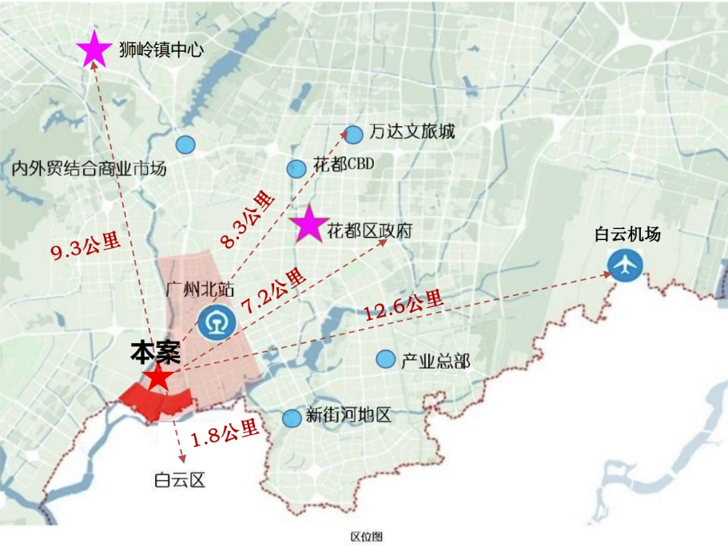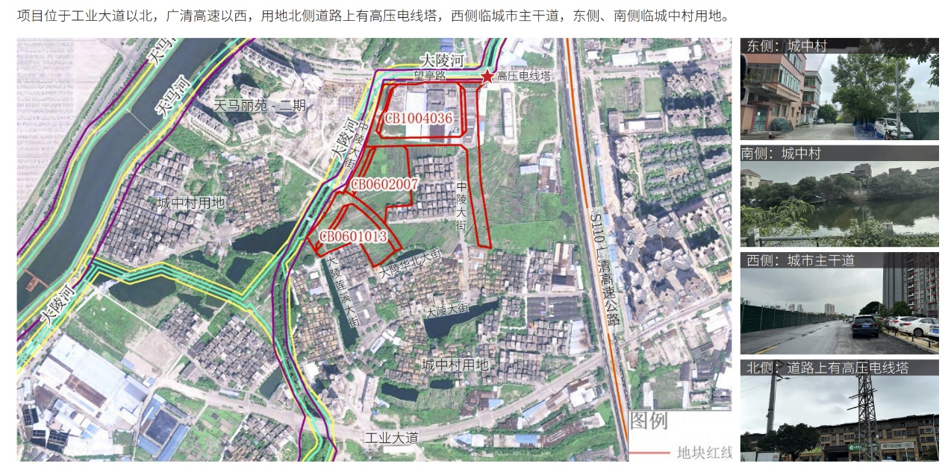
2、建设规模
项目总用地面积为90044.44㎡，其中建设用地面积55164.52㎡，代征道路面积30506.84㎡、代征市政防护绿地面积4373.08㎡。地上总计算容积率建筑面积≤165493㎡。
3、周边现状
红线外四至：东侧为集体用地及建设用地（住宅功能）；南侧是大陵村农田及村屋为主；西侧邻中陵大街，路对面是天马丽苑二期项目，城市面貌良好；北侧邻双向双车道望亭路，噪音比较大，道路北面为天马丽苑三期，城市面貌良好。
4、周边区域交通及道路
地块北侧相邻30米宽市政道路，地块南侧大陵村，地块西侧相邻30米宽市政规划道路，地块东侧相邻30米宽市政规划道路。

二、规划控制条件
1、规划设计控制条件
1）、规划用地性质：二类居住用地兼容（R2）、城市道路用地（S1）。
其中分地块1：CB1004036用地性质为二类居住用地兼容（R2）
分地块2：CB0602007用地性质为二类居住用地兼容（R2）
分地块3：CB0601013 用地性质二类居住用地兼容（R2）
2）、总用地面积：
项目总用地面积90044.44㎡。总地上计算容积率建筑面积≤165493㎡。
分地块1：CB1004036占地面积24768.76㎡，容积率≤3.0，地上计算容积率建筑面积≤74306㎡。
分地块2：CB0602007占地面积17394.40㎡，容积率≤3.0，地上计算容积率建筑面积≤52183㎡。
分地块3：CB0601013占地面积13001.36㎡，容积率≤3.0，地上计算容积率建筑面积≤39004㎡。
道路用地面积：30506.84㎡。
绿地用地面积：4373.08㎡。
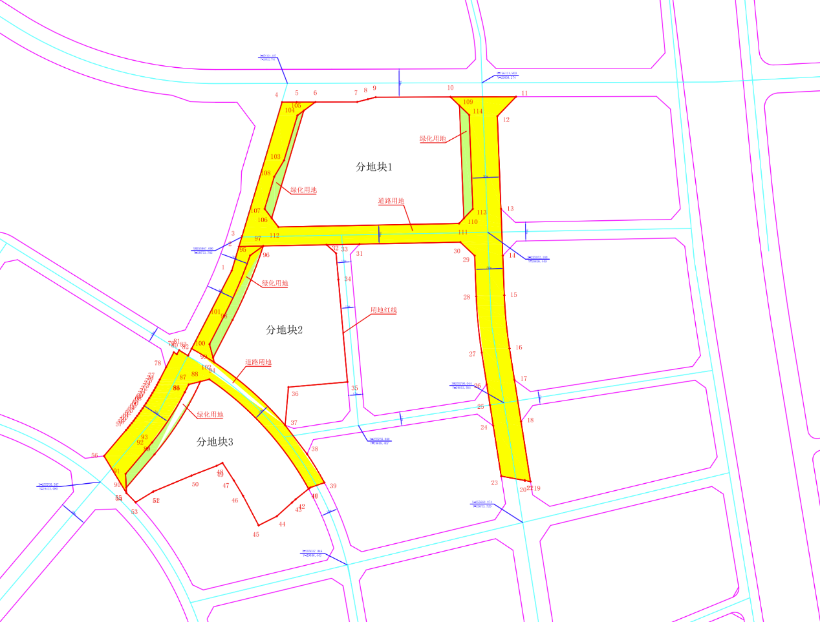
3）建筑密度：
建筑密度28%；
4）绿地率：
分地块BC0408028绿地率35%；
5）限低/限高：本项目按《民航局关于印发运输机场净空区域内建设项目 净空审核管理办法的通知》（民航规〔2021〕3号）要求执行。
6）机动车及人行出入口设置要求：
以具体方案排布及规划审批为准。
7）装配率要求：
按出让公告本项目须采用装配式建筑的建造方式，实施装配式建筑的面积比例不低于出让地块地上计容建筑面积的50%，若地块分期开发，需在首期落实装配式建筑的面积比例要求，实施装配式建筑的技术要求须符合国家或地方现行的装配式评价标准规定，接受市、区住房和城乡建设部门的监管。
8）绿色建筑及海绵城市标准:
R类居住用地应按以下要求落实海绵城市建设要求：年径流总量控制率应≥ 70%；新建建筑宜采用绿色屋顶，绿色屋顶率宜≥70%（鼓励性指标），并宜与绿地、水体的建设相结合建设雨水收集、蓄存和利用设施；建筑物的硬化地面室外可渗透地面率不低于40%（约束性指标，即可渗透地面面积为不少于平方米（=地块用地面积×（1-建筑密度）×40%）；新建项目人行道、室外停车场、步行街、自行车道和建设工程的外部庭院应当分别设置渗透性铺装设施，其透水铺装率不低于70%（鼓励性指标）；新建建设工程硬化面积达1万平方米以上的项目，除城镇公共道路外，每万平方米硬化面积应当配建不小于500立方米的雨水调蓄设施（约束 性指标）；结合小区绿地因地制宜设置下沉式绿地、植草沟、雨水花园等设施，下沉式绿地率≥50%（约束性指标，即下沉式绿地面积不低于平方米（=地块用地 面积×地块绿地率×50%）。
2、规划退界要求
按照《广州市城乡规划技术规定》执行，具体以规划审批为准。
3、公共服务及市政交通设施配套要求
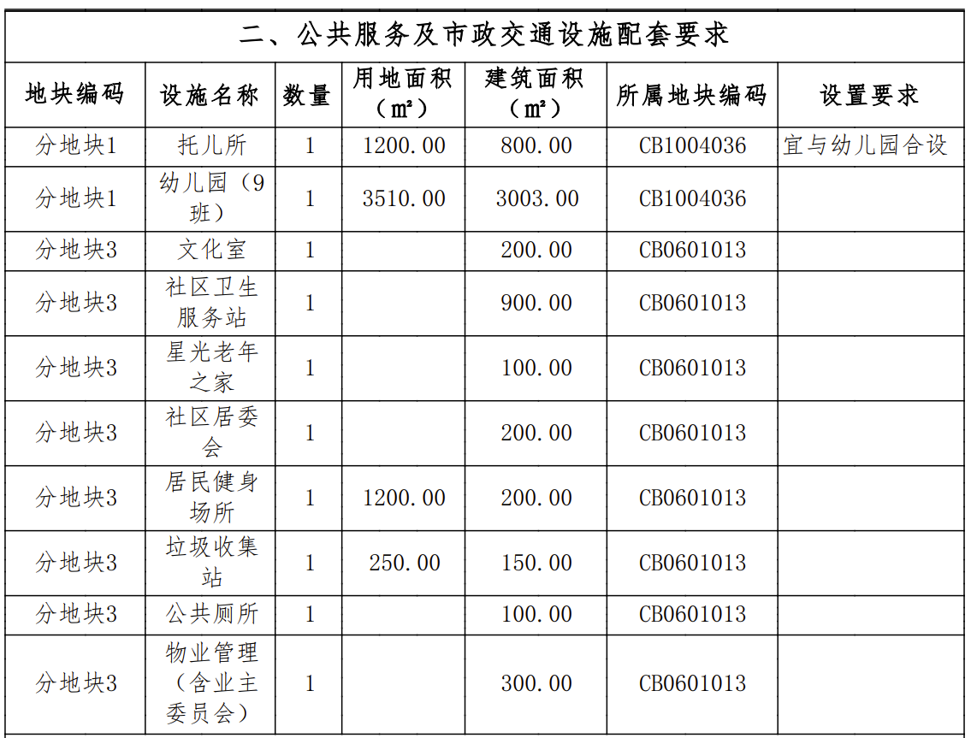

三、项目建设范围及勘察范围

3.1项目建设范围
图4.1-3 建设用地示意图

3.2项目勘察范围
本项目用地红线内建设红线内所涉及建设内容的勘察工作（不含市政道路部分）。
包含：
分地块1：CB1004036用地性质为二类居住用地兼容（R2）
分地块2：CB0602007用地性质为二类居住用地兼容（R2）
分地块3：CB0601013 用地性质二类居住用地兼容（R2）

四、勘察要求

4.1 勘察总体要求
勘察单位遵循现行法律法规和规范标准，根据项目建议书和业主需求书要求进行勘察工作。

4.2 勘察工作具体要求
1．地质勘察阶段包括建设内容对应的详勘，各阶段地质勘察内容与要求执行现行的《岩土工程勘察规范》及国家现行有关标准、规范的规定。
2．设计和施工配合时，勘察应当参与施工验槽，及时解决工程设计和施工中与勘察工作有关的问题，施工过程中对桩型收桩判断过程中，如有必要应派人员驻场参与收桩验收（以甲方要求为准）；应当参与建设工程质量事故的分析，并对因勘察原因造成的质量事故，提出相应的技术处理方案。
4．针对项目场地采用的勘察技术方案（包括勘察手段、方法、工艺及原位测试、土工试验等），提出本次勘察工作的难点及建议。
5．满足勘察工期要求，如果延误工期，严格按照合同专用条款的约定承担违约责任。
6．原始资料记录应当在勘察过程中及时整理、核对，确保取样、记录的真实、准确和完整，严禁离开现场追记或者补记。记录员对记录数据的真实性负责，并承担相应的法律责任，记录员不在现场不得开钻施工。应将原始记录形成《岩土工程勘察（钻探）原始记录表》表格，钻孔结束后当天提交原始记录表格。记录员在开钻时、终孔时对现场进行拍照记录及全过程作业现场录像，每采集4米土样时，对第个勘探钻孔及钻孔岩(土)装样箱做好拍照记录，并对勘察机械设备进出场时间记录。
7.地形测绘、地下管线探测工作应当满足《工程测量标准》、《城市地下管线探测技术规程》等规范的相关要求，探测范围和成果应满足设计和施工的需求。
8.剪切波速测试、抽水试验应按《岩土工程勘察规范》、《水利水电工程钻孔抽水试验规程》的相关规定进行，测试结果应能满足工程建设需求。
9.土壤氡检测应按《民用建筑工程室内环境污染控制标准》的相关规定进行，检测范围为建设用地范围（不含道路及绿地用地），检测结果应能满足工程建设需求。
10．勘察单位应当按照《广东省建设工程勘察设计管理条例》和相关标准开展勘察工作，应当建立和健全勘察质量保证体系，建立完善的勘察报告文件的内部审查制度，加强勘察全过程的质量控制，明确各阶段的责任人。
11．具体勘探要求详附件一：勘察技术要求。

五、勘察成果提交要求

5.1勘察成果要求
（1）工程勘察成果文件（包括但不限于）：
《详勘阶段岩土工程勘察大纲》
《详勘阶段岩土工程勘察报告》
《地形测绘方案》
《地下管线探测方案》
《地形测绘报告》
《地下管线探测报告》
《土壤氡浓度检测报告》
（2）其它
设备进出场记录：
《岩土工程勘察（钻探）原始记录表》
每孔现场拍照及全过程作业现场录像视频

5.2提交资料要求
1、中标单位成果文件的提交时间以符合合同约定质量的勘察成果文件的提交时间为准。勘察成果文件提交的时间及份数如下
表6-1 勘察各阶段提交时间控制表
序号 | 资料及文件名称 |  | 提交日期 | 份数 | 备注
1 | 勘察成果文件 | 详细勘察成果文件 | 中标后30天内 | 20份 | 电子文档各2份
（备注：上述各阶段成果提交时间由建设管理单位控制，可根据实际情况调整。）

附件一：勘察技术要求
一、本工程勘察等级为甲级。
1、控制性钻孔88个，入岩深度应进入连续的中/微风化层不少于8.0m。
2、一般性钻孔87个，入岩深度为进入连续的中/微风化层不少于5.0m。
二． 勘探孔的取样与测试应符合下列要求：
1． 控制孔及部分一般性钻孔应取土、岩样作常规的物理力学试验，并作原位测试（标准贯入）试验。
2． 取土岩试样和原位测试的钻探点（沿场地均匀分布），不应少于勘探孔总数的1／2,钻探取土试样孔（沿场地均匀分布）的数量不应少于勘探孔总数的1／3;每一主要土层的原状土试样不应少于6件；同一土层的孔内原位测试数据不应少于6组。对厚度大于0.5m的夹层或透镜体，应采取土试样或进行原位测试。强度试验，并提供极限抗压强度、软化系数等参数。
三． 本工程地质勘察报告的内容与深度应符合下述要求：
1． 查明不良地质现象的成因、类型、分布范围、发展趋势及危害程度，并提出评价与整治所需的岩土技术参数和整治方案建议。
2． 查明场地各层岩土的类型、深度、分布、工程特性和变化规律，分析和评价地基的稳定性、均匀性和承载力，提供地基变形计算参数，预测建筑物的变形特征。
3． 查明基岩岩性、构造、岩面变化、风化程度，确定其坚硬程度、完整程度和基本质量等级，判定有无洞穴、临空面、破碎岩体或软弱岩层。
4． 划分场地土类型和场地类别，划分对抗震有利、不利或危险的地段，分析预测地震效应，判别饱和砂土或饱和粉土的地震液化，确定各判别孔的液化指数和液化等级，且尚应根据各孔液化指数综合确定场地液化等级。确定场地抗震类别时应布置剪切波速测试孔，其深度应满足确定覆盖层厚度的要求。
5． 对厚层软土分布区，应查明软土成层条件、应力历史、结构性、灵敏度等力学特性和排水条件；对抗震设防烈度等于或大于7度的地区，尚应判别软土震陷的可能性和估算震陷量。
6． 查明地下水的性质、补给条件、各土层的渗透性及水流量，提供降水设计所需的计算参数和方案建议。提供建筑物设计使用年限内作为抗浮计算依据的最高地下水位及其变化幅度，提供抗浮设计水位标高。评价地下水对桩基设计和施工的影响，判定环境水和土对混凝土和金属材料的腐蚀性。
7． 对桩基工程岩土工程勘察报告应包括以下内容：
（1）提出估算的有关岩土的基桩侧阻力和端阻力；（2）提供桩基沉降计算所需的各层岩土的变形参数（变形模量）；（3）提供可选的桩基类型和桩端持力层和施工方法等建议；（4）对欠固结土和有大面积堆载的工程，应分析桩侧产生负摩阻力的可能性及其对桩基承及其对环境的影响，成桩和挤土效应的影响，并提出保护措施的建议。（5）持力层为倾斜地层，基岩面凹凸不平或岩土中有洞穴时，应评价桩的稳定性，并提出处理措施的建议。
8． 查明埋藏的河道、沟浜、墓穴、防空洞和孤石等对工程不利的埋藏物。
9. 基坑工程勘察部分应对以下内容进行分析，并提供有关技术参数和建议：(1)边坡的局部稳定性、整体稳定性和坑底抗隆起稳定性；(2)坑底和侧壁的渗透稳定性；(3)挡土结构和边坡可能发生的变形；(4)降水效果和降水对环境的影响；(5)开挖和降水对邻近建筑物和地下设施的影响。且在勘察报告中应包括下列内容：(1)与基坑开挖有关的场地条件、土质条件和工程条件；(2)提出处理方式、计算参数和支护结构选型的建议；(3)提出地下水控制方法、计算参数和施工控制的建议；(4)提出施工方法和施工中可能遇到的问题的防治措施的建议；(5)对施工阶段的环境保护和监测工作的建议。
10． 钻探孔施工完后应进行封堵。
11． 本次勘察属于详细勘察阶段，除特别说明外，均按照《岩土工程勘察规范（GB50021-2001）》(2009年版)规定的详细勘察阶段的有关技术要求执行。如本次勘察结果表明工程场地存在特殊问题，则在钻探过程中或基础工程施工前另行增补技术措施。
12. 本图仅供本工程的岩土工程勘察参考使用，不作为本工程《岩土工程勘察报告》审查时的依据。勘察单位进行勘探时，尚应满足相关的岩土工程勘察规范、规程的要求。
四、根据初勘结果，本场地属于岩溶地区，根据广东省《岩溶地区建筑地基基础技术规范》的相关要求，应重点评价下列内容:
1. 场地地形、地貌和岩溶发育的地质背景、形成条件
2. 土和水对建筑材料的腐蚀性
3. 基岩面等高线图
4. 洞隙、土洞、塌陷纵横剖面图
5. 岩溶发育程度分区图，洞隙、土洞、塌陷的平面位置图
6. 岩溶洞隙、土洞特征一览表
7. 岩溶场地稳定性分析
8. 建议基础埋置深度(高程)一览表
9. 地下水埋藏情况、类型、水位，降水方案的建议
10. 溶(土) 洞治理、监测的建议
11. 环境开发和保护的建议。

第六章 投标文件格式
封面

花都区大陵北地块建设项目勘察

投 标 文 件

投标人： （盖单位章）
法定代表人或其委托代理人： （签字或盖章）

年 月 日

目 录
一、投标函及附录；
二、法定代表人证明书及授权委托证明书；
三、投标保证金（如要求）；
四、投标报价表及清单；
五、资格审查资料；
六、投标人声明；
七、商务部分证明材料；
八、技术服务方案；
九、其他资料；

一、投标函及附录

（一）投标函
致招标人：
- 经考察现场并研究贵单位提供的有关资料后，我单位愿以：总报价¥ 元（大写： ），并按招标文件和合同规定的服务期限，完成 （项目名称）的全部工作内容。
- 我方完全愿意接受本项目招标文件中的合同条款，如我方中标，我们将在招标人要求的时间内签订技术服务合同。若投标文件不符合招标文件要求，按招标文件要求签署技术服务合同。
- 我单位承诺，如果我单位中标，我单位将为上述工作提供不少于本投标书技术服务方案中所注明的投入本项目的设备、仪器、软件以及项目管理人员和技术人员等。
- 我单位同意在规定的投标有效期 90 天内严格遵守本投标书，本投标书对我单位始终有约束力，且随时可能按此投标书中标。
- 我单位若在报价有效期内我们违反上述责任中的任一条，我单位愿意承担由此所造成招标人损失的一切费用。
- 如我方中标，我方承诺，满足“委托人要求”中的所有内容。
我方理解，贵单位不一定接受最低标价的投标或贵单位可能接受其他任何单位中标，同时也理解贵单位不负担我单位的任何投标费用。

投 标 人： （盖单位章）
法定代表人或其委托代理人： （签字或盖章）
地 址：
网 址：
电 话：
传 真：
邮政编码：
年 月 日

（二）投标函附录
项 目 | 内 容
服务期限 | 按招标文件要求
质量要求 | 按招标文件要求
项目负责人 | 姓名：
项目负责人 | 技术职称：
项目负责人 | 身份证号码：

投标人：(盖单位章)
法定代表人或授权委托人：（签字或盖章）
日期： 年 月 日

二、法定代表人证明书及授权委托证明书
法定代表人证明书
现任我单位 职务，为法定代表人（负责人），
特此证明。
有效期限：
附：法定代表人（负责人）性别： 年龄： 身份证号码：
注册号码： 企业类型：
经营范围：
单位： （盖单位章）
年 月 日

授权委托证明书
兹授权 为我方委托代理人，其权限是：

有效期限：
附：代理人性别： 年龄： 身份证号码：
注册号码： 企业类型：
经营范围：
法定代表人（负责人）： （签字或盖章）
授权单位：（盖单位章）
年 月 日

备注：也可使用工商管理部门的格式填写。

三、投标保证金（如要求）
附保证金凭证。

四、投标报价表

花都区大陵北地块建设项目勘察
投标报价表
序号 | 工作分项 | 工作量/孔、平方米、点 | 预估平均孔深/米 | 总进尺/米 | 单价/元 | 总价/元
1 | 勘察（详勘、超前钻） | 175 | 35 | 6125
2 | 管线探测（按红线外扩5m） | 60000 | \ | \
3 | 地形探测（按红线外扩5m） | 60000 | \ | \
4 | 剪切波速 | 12 | \ | \
5 | 土壤氡浓度检测 | 560 | \ | \
6 | 抽水试验 | 4
7 | 合计（1+2+3+4+5+6）
备注：
1、投标报价为报价标评标依据。应包括服务成本、法定税费和企业的利润。
2、有效报价：投标报价不超过最高限价。
3、勘察（详勘、超前钻）综合单价包含工程地质测绘和调査、勘探和取样、原位测试、波速测试、室内试验、检验、分析计算、数据处理费用及钻孔完成后回灌（含材料）、二次进场、勘察过程中人工、材料、机械等一切费用。
4、土壤氡浓度测试综合单价包含检测过程中所需的人工、材料等一切费用。
5、结算方式：综合单价，按实际工作量结算。(具体结算方式详见合同)。
6、报价保留2位小数。

投标人: (公章)

日期: 年 月 日

五、资格审查资料
根据招标公告“投标人资格要求”提供相关资料。

六、投标人声明
按招标公告附件一提供。

七、商务部分证明材料
根据商务部分评分标准提供相关证明材料。

八、技术服务方案
根据技术服务方案评分标准自行编制。

九、其他资料
投标人认为有必要提交的其他资料，格式自定。

第七章 否决性条款
一、拒绝受理投标文件的情形
1、投标人未在招标公告规定的时间内获取招标文件及办理投标登记；
2、投标人未在招标公告规定的时间内按要求递交投标文件。
二、作无效投标的情形
1、投标文件不符合招标文件评标办法中形式评审标准、资格评审标准、响应性评审标准的要求。

